《冒险厨师鲁塔巴格》系列
Rutabaga the Adventure Chef series
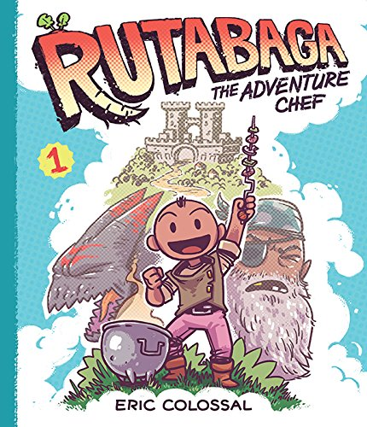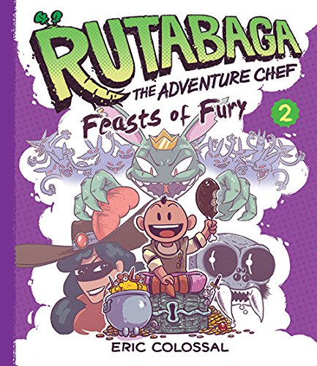

作者简介：

埃里克·克罗塞尔（Eric Colossal）是一位艺术家，在纽约州北部生活工作。他列了一张最爱列表：他的猫珠珠（Juju）和贝尔（Bear）；他可爱的女友杰斯（Jess）；还有吃东西。他还在研究一种法术，可以让他吃到自己想吃的所有东西，而不会有任何不健康的反应。这项工作正在进行中。www.ericcolossal.tumblr.com.

中文书名：《冒险厨师鲁塔巴格：第一部》
英文书名：Rutabaga the Adventure Chef: Book 1
作 者：Eric Colossal
出 版 社：Harry N. Abrams
代理公司：Abrams/ANA
出版日期：2015年3月
页 数：128 页
类 型：漫画小说（8-12岁）

内容简介：

在一个到处都是飞龙、闹鬼南瓜的世界，你得找到一个可以给这些家伙提供食谱的人，对吧？

鲁塔巴格（Rutabaga）与他的魔法炒锅波特（Pot）加入了一个冒险团队，团队成员有温尼弗雷德（Winnifred）、曼妮（Manny）和比夫（Beef），他们打算去寻找打败飞龙的方法，发现新的食材给怪物们食用，通过烹饪来反败为胜。鲁塔巴格为了找到新的口味敢于冒任何风险，还好有一个满是食物的世界可以供他尝试——从烤泥水蛭到蜘蛛汤再到饼干上面的花生酱。他的夸张菜谱结合了真实的食材和天马行空的食材。对于任何一个被餐桌上出现的奇特东西恶心到的孩子们来说，《冒险厨师鲁塔巴格》（Rutabaga the Adventure Chef）都是一部完美的冒险故事。

媒体评价：

“克罗塞尔全彩卡通式的插图，粗线条和简单的图形，很适合轻快、傻乎乎的故事风格。”
----《科克斯书评》（Kirkus Reviews）

“克罗塞尔将动作与幽默完美的融合为一体…系列的第一部前途无量，会有很好的销量。”
----彼得·布伦斯基（Peter Blenski），威斯康辛州格林菲尔德公共图书馆，
《学校图书馆期刊》（School Library Journal）

“鲁塔巴格在漫画中的烹调特技…能够轻易地鼓励年轻的冒险厨师去制作一些属于自己的美味佳肴。”
----莎拉·亨特（Sarah Hunter） 《图书榜单》（Booklist）

“采用漫画小说的风格对于这部作品再适合不过了，生动的怀旧风格插图搭配上一个主题欢快的故事…未来的厨师们一定会对本书末尾附带的一系列真正食谱感到非常欣慰。”
---- 《儿童图书中心通告》（The Bulletin of the Center for Children's Books）

中文书名：《冒险厨师鲁塔巴格：第二部：狂暴盛筵》
英文书名：Rutabaga the Adventure Chef: Book 2: Feasts of Fury
作 者：Eric Colossal
出 版 社：Harry N. Abrams
代理公司：Abrams/ANA
出版日期：2016年5月
页 数：128 页
类 型：漫画小说（8-12岁）

内容简介：

为了准备一顿极品的菜肴，鲁塔巴格和他的宠物炒锅波特（Pot）加入了寻找最具异国情调食材的任务中，他们莫名其妙地将自己带入了酱菜系列。在一群巨型杀人蜘蛛、一个绝望的表演团、一个穷凶极恶的小偷，和一大群威胁要接管“Evanore”王国的有毒“哥布林”（肮脏的像小妖精一样的生物）中间，鲁塔巴格该如何找到烹饪的机会呢？这部续作充满了第一部中同样的招牌式幽默和狂欢，将读者带入了埃里克·克罗塞尔所创造的全新幻想世界，书中还展示了更多“鲁大厨”带来的异想天开的餐盘。就像第一部作品一样，书的最后为所有人提供了三种安全简易的食谱。

谢谢您的阅读！
请将回馈信息发至：李馥辰(Cindy Li)
安德鲁﹒纳伯格联合国际有限公司北京代表处
北京市海淀区中关村大街甲59号中国人民大学文化大厦1705室, 邮编：100872
电 话：010-82509406
传 真：010-82504200
Email：Cindy@nurnberg.com.cn
网 站：Http://www.nurnberg.com.cn
新浪微博：http://weibo.com/nurnberg
豆瓣小站：http://site.douban.com/110577/


